2016年河北省中考沧州地区中考生物部分
一、选择题（本题包括15个小题,共30分。每小题只有一个正确答案。）
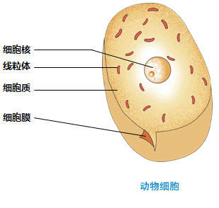
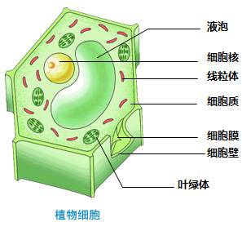
1.下图为细胞结构模式图，以下叙述正确的是
①
③
②
⑤
④
⑥
⑦
甲
乙
A.乙图可表示人的成熟红细胞 B.洋葱鳞片叶表皮细胞特有的结构是①⑥⑦
C.光合作用的场所是③ D.控制物质进出细胞的结构是⑤
2.下图表示细胞发生的一系列变化过程，有关分析正确的是
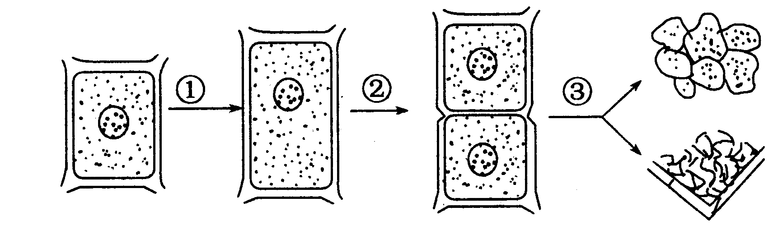
A.过程①中，液泡数量逐渐增加 B.过程②中，细胞质首先分成两份
C.过程③后，细胞分化形成组织 D.过程②中，染色体数目减半
3.“麻屋子红帐子，里面住着白胖子”说的是花生的果实，结合下面的概念图分析，下列叙述正确的是
果皮
子房
果实
②
胚珠
①

A.“麻屋子”指的是① B.“红帐子”指的是果皮
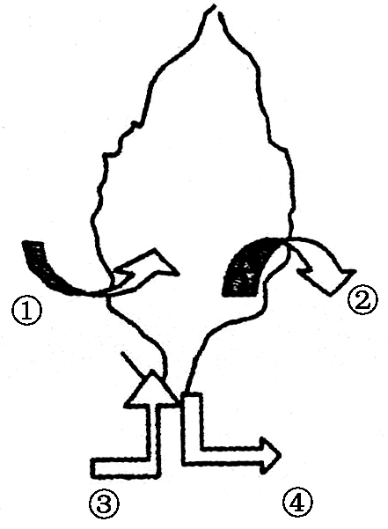
C.“白胖子”指的是②中的胚 D.花生的果实属于组织
4.下图中①②③④分别表示不同的物质，箭头表示物质进出叶片的方向，以下说法正确的是
A.若①代表二氧化碳，②代表氧气，说明叶片正在进行呼吸作用
B.若③代表水分，②代表水蒸气，说明叶片正在进行蒸腾作用
C.若叶片正在进行光合作用，则①代表氧气，④代表有机物
D.此叶片在白天只能进行光合作用，晚上只能进行呼吸作用

5.下图是菜豆发育过程中的相关结构，以下叙述正确的是
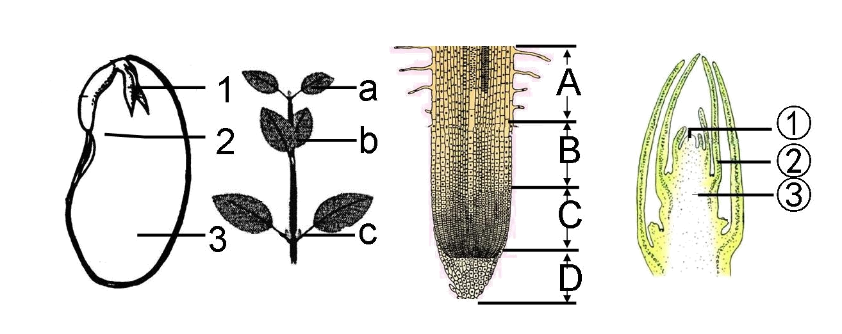
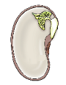
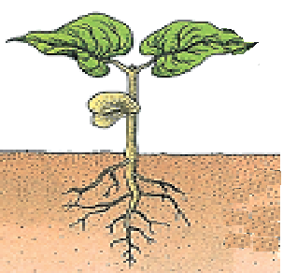
A.菜豆种子的胚由甲图中的①②③组成 B.乙图中的a是由甲图中的③发育成的
①

②①
①
③①
①
a
b
甲
乙
丙
C.丙图中的A和B是吸水的主要部位 D.乙图中的b是由甲图中的②发育成的
6.在探究“食物在口腔内的消化”时，先向试管中加入适量的馒头碎屑，然后按照下表的设计进行实验。下列分析正确的是
试管 | 清水或唾液 | 温度
① | 2ml清水 | 37℃[来源:Z*xx*k.Com]
② | 2ml唾液 | 37℃
③ | 2ml清水 | 0℃
④ | 2ml唾液[来源:Z+xx+k.Com] | 0℃
A.试管①和试管④可作为对照 [来源:Zxxk.Com]
B.滴加碘液后不变蓝的是试管②
C.试管②和试管③可以证明温度影响馒头的消化
D.实验证明，部分淀粉在口腔内被分解为葡萄糖
7.下列有关人体神经调节的叙述正确的是
A.神经系统结构与功能的基本单位是神经元 B.神经调节的基本方式是反射弧
C.反射弧中的效应器能接受刺激并产生神经冲动 D.脊髓不具有传导功能
8.右图为肺泡内的气体交换示意图，下列叙述正确的是
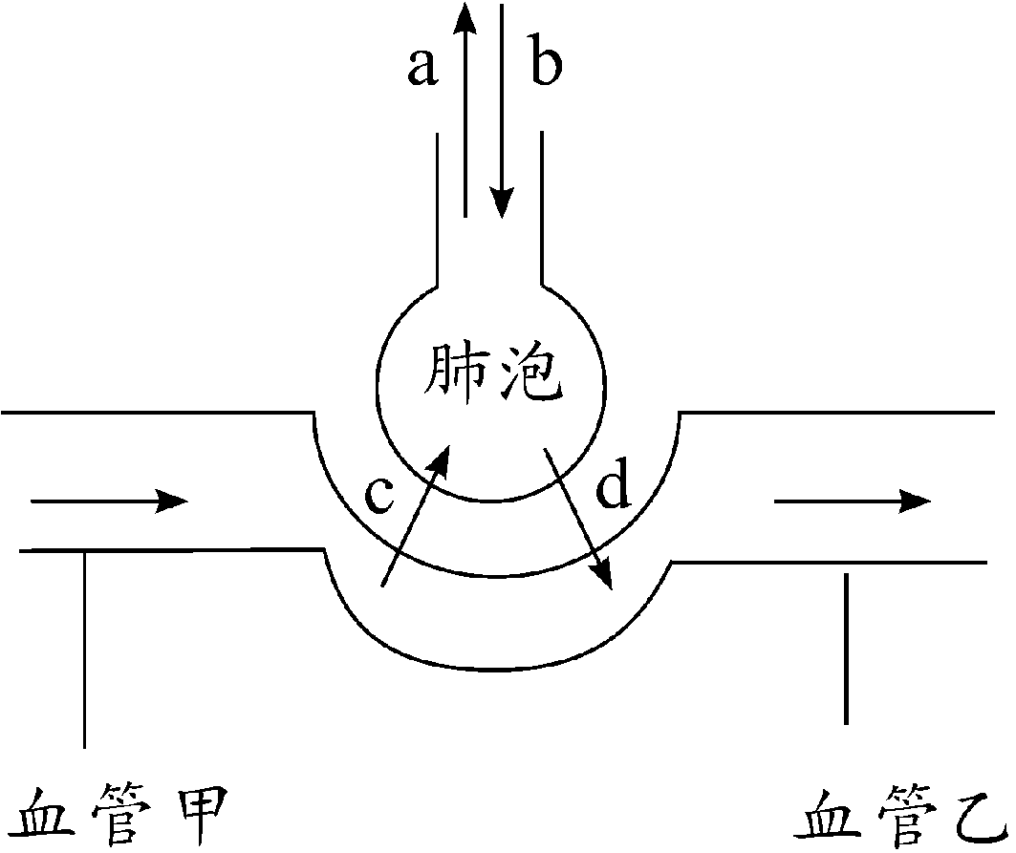
A.过程a与b是通过气体扩散作用实现的
B.气体c代表二氧化碳，气体d代表氧
C.与血管乙相比，血管甲的血液中含有更多的氧
D.血管乙中的血液进入心脏时最先进入右心房[来源:学科网]
9.下列有关生物的生殖和发育的叙述，正确的是
A.花粉管中的精子与胚珠中的卵细胞结合形成受精卵
B.人的卵细胞与受精卵内都有23对染色体
C.青蛙既能在水中生活，又能在陆地上生活，因此称为两栖动物
D.细菌、真菌和病毒都可通过孢子进行繁殖
10.2015年，寨卡病毒感染在南美洲暴发并在全球蔓延。该病毒是由蚊子传播的。母亲感染了寨卡病毒可致胎儿小头畸形。以下有关寨卡病毒的叙述正确的是
A.寨卡病毒结构简单，细胞内没有成形的细胞核
B.在传染病流行的三个基本环节中，寨卡病毒属于传染源
C.侵入人体细胞的寨卡病毒在免疫中属于抗体
D.消灭蚊子可以切断寨卡病毒的传播途径
11.下图为染色体、DNA和基因关系示意图，下列叙述正确的是
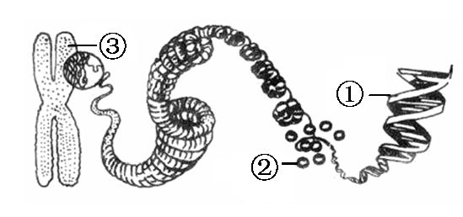
A.①是DNA，包含一个基因
B.③是染色体，由②和基因组成
C.基因是包含遗传信息的①的片段
D.遗传性状是由③控制的
12.下列有关生物技术应用实例的叙述正确的是
A.利用羊的乳汁生产人凝血因子应用的是克隆技术
B.利用大肠杆菌生产胰岛素应用的是转基因技术
C.制作泡菜利用了酵母菌发酵技术
D.蜜枣的制作利用了脱水干燥法
13.“超级细菌”是指对多数抗生素耐药的细菌，它的产生与人类滥用抗生素有关。下列关于“超级细菌”的叙述正确的是
A.“超级细菌”细胞核大，繁殖能力超强
B.抗生素的选择和细菌的变异都是定向的
C.新品种抗生素的使用不会影响“超级细菌”的进化
D.“超级细菌”的形成是抗生素不断选择的结果
14.2016年3月，山东警方破获案值5.7亿元的非法疫苗案，引起公众对疫苗安全问题的高度关注。下列有关疫苗的叙述正确的是
A.接种疫苗可以使人获得特异性免疫 B.接种疫苗可以治疗某种疾病
C.接种的疫苗属于人体的第二道防线 D.过期疫苗没有毒性，接种后对人体没有危害
15.现有四套实验装置，若要验证植物的光合作用需要二氧化碳，则应选用的装置组合是
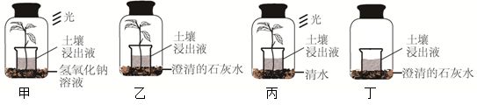
A.甲和乙 B.乙和丙 C.甲和丙 D.乙和丁
二、简答题（本题包括3个小题，共20分。）
16.（6分）请结合下面资料，分析回答问题：
雨后的南大港湿地是一个生机勃勃的世界。和煦的阳光下，一望无际的芦苇随风摇曳。蝗虫、蟋蟀贪婪地啃食着芦苇的嫩叶；麻雀叽叽喳喳，在芦苇荡中啄取着食物；鱼儿在水中自由地嬉戏；野鸭在水面悠闲地游动，不时地叼起一条小鱼；成群的大雁随着饲养员的哨声在空中盘旋……
（1）阳光、水分都能影响湿地中生物的生活，它们属于生态因素中的_________因素。
（2）文中描述的生物中，属于生产者的是__________，蝗虫、蟋蟀、麻雀、鱼、野鸭和大雁在食物链中属于_____________。
（3）在该生态系统中，蝗虫和蟋蟀的关系是_________。
（4）下列食物链书写正确的是______
A.阳光→芦苇→蝗虫→麻雀 B.芦苇→蟋蟀→麻雀
C.芦苇→蝗虫→麻雀→细菌 D.芦苇←蟋蟀←麻雀
（5）“大雁随着饲养员的哨声在空中盘旋”属于________反射。
17.(7分)小辉早晨着急上学，匆匆忙忙地吃了一块面包，喝了一杯牛奶。请根据小辉的早餐分析回答下列问题：
（1）从膳食平衡的角度分析，你建议小辉的早餐再增加______
A.一杯可乐 B.一根香肠 C.一块蛋糕 D.一个苹果
（2）牛奶中的蛋白质在消化道中被分解成_________才能被人体吸收，人体吸收该营养物质的主要器官是________。
（3）若在尿液中出现蛋白质，可能是肾单位中的_________发生了病变。
[来源:学&科&网]
A
葡萄糖+氧气 二氧化碳+水+能量
b
面包
葡萄糖

（4）面包在小辉体内的变化如上图所示，据图分析， A代表________系统，在组织细胞中完成b过程的能量转换器是___________，调节葡萄糖在体内吸收、利用和转化的激素是__________。
18.（7分）下图为小白家族中卷舌性状的遗传图解，根据图中信息回答问题：
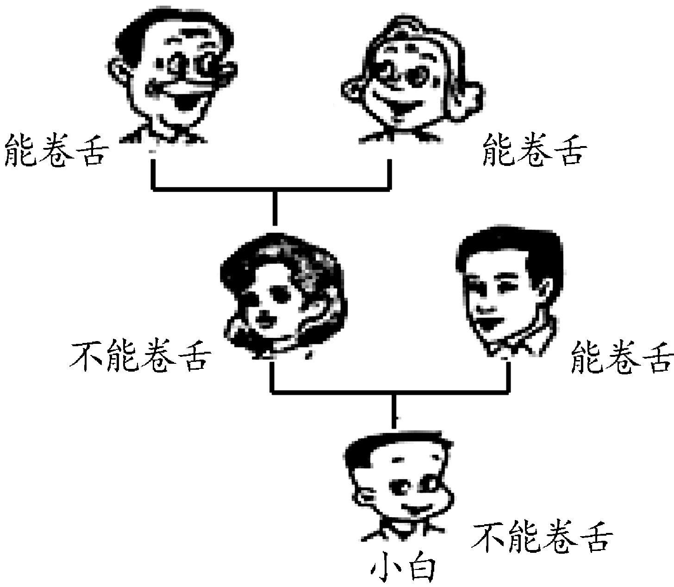
（1）小白的姥姥和姥爷都能卷舌，妈妈不能卷舌，这种现象在遗传学中称为__________。
（2）能卷舌为________性状，不能卷舌为_________性状。
（3）若用R、r表示控制这对性状的显、隐性基因。妈妈的基因组成为_____，爸爸的基因组成为_____。
（4）小白的Y染色体来自于图中的___________。二胎政策放开后，小白的爸妈想再生一个孩子，能卷舌的几率为________。
生物部分
参考答案
一、选择题（每小题2分，共30分）
1.D 2.C 3.C 4.B 5.D 6.B 7.A 8.B 9.A 10.D 11.C 12.B 13.D 14.A 15.C
二、简答题（每空1分，共20分）
16.（6分）（1）非生物 （2）芦苇 消费者 （3）竞争 （4）B （5）条件（或复杂）
17.（7分）（1）D （2）氨基酸 小肠 （3）肾小球
（4）循环 线粒体 胰岛素
18.（7分）（1）变异 （2）显性 隐性 （3）rr Rr （4）爸爸 50％

